 Тема «Международное экономическое сотрудничество»
Международные экономические отношения — система связей между национальными хозяйствами отдельных стран, а также международными экономическими организациями и финансовыми центрами.
Формы международных экономических отношений:
международная торговля;
международный туризм;
международный информационный обмен;
международное движение трудовых ресурсов;
международное научно-техническое и производственное сотрудничество;
деятельность международных экономических организаций;
международные валютно-финансовые отношения;
международная специализация и кооперирование производства.

Международные экономические взаимоотношения
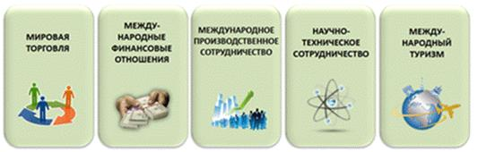
Международные экономические отношения – это связующее звено между национальными хозяйствами, которые основываются на международном разделении труда.
Необходимо отметить, что развитые страны, благодаря своему активному экспорту товаров и услуг, занимают лидирующее положение. Большинство из них получили название «страны с открытой экономикой».

Территориальная структура международных экономических отношений

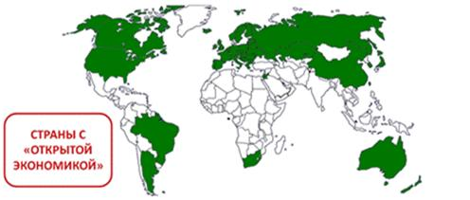
В последнее время в мире широкое распространение получила новая форма внешнеэкономических отношений – создание на территории страны свободных экономических зон. Это территории с выгодным географическим положением, для которой устанавливают особый льготный и таможенный режим, с целью привлечения иностранного капитала. Правительство стран, создавая свободные экономические зоны, ставит перед собой определенные задачи: активизация деятельности предприятий, расположенных на их территории; развитие внешнеэкономических связей; расширение экспорта и импорта. На сегодняшний день, в мире насчитывается около 3 тысяч свободных экономических зон.
В России их развитие началось с 2005 года. Этот процесс требует крупных бюджетных средств для организации и создания необходимой инфраструктуры. Так, например, в Санкт-Петербурге находится свободная экономическая зона по производству программного обеспечения, а также средств связи. Государственные инвестиции в инфраструктуру зоны составляют около полутора миллиардов рублей.
Свободные экономические зоны
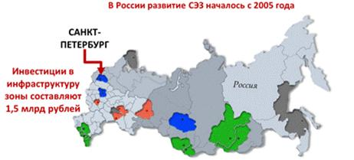
Старейшая форма международных экономических отношений — торговля.
Международная торговля — система международных товарно-денежных отношений в области обмена товарами, сырьём и услугами, которая складывается из внешней торговли всех стран мира. Контролируется Всемирной торговой организацией (ВТО), в состав которой входит 161 государство мира.
Международная торговля характеризуется товарной структурой, оборотом и географическим распределением.
В отраслевой структуре международная торговля товарами преобладает над торговлей услугами (80 и 20 % соответственно), но доля услуг постепенно увеличивается. В отраслевой структуре международной торговли товарами преобладают готовые изделия — машины, оборудование, транспортные средства и др. (около 70 %). На сырье и топливо приходится около 20 %, а остальное (10 %) — на сельскохозяйственную продукцию.
В географической структуре международной торговли на развитые страны приходится 62 %, развивающиеся — 35 %, страны с переходной экономикой — 3 %. Доля Европейского и Азиатского регионов составляет более 30 %, Североамериканского — более 15 %.
Ведущими мировыми экспортёрами товаров являются: Китай, США, Германия, Япония, Нидерланды.
Ведущими мировыми импортёрами товаров являются: США, Китай, Германия, Япония.

В отраслевой структуре международной торговли услугами преобладают туристические (30 %), около 20 % приходится на транспортные и около 50 % на образовательные, финансовые, информационные и др. Лидеры в торговле услугами — развитые страны, но доля развивающихся (Китай, Индия) растёт быстрыми темпами. Первое место по международной торговле услугами принадлежит Европе, второе — Азии, третье — Северной Америке.
Развитие международных экономических отношений приводит к глобализации — образованию единого международного рынка товаров и услуг.

Географическое распределение мировой торговли

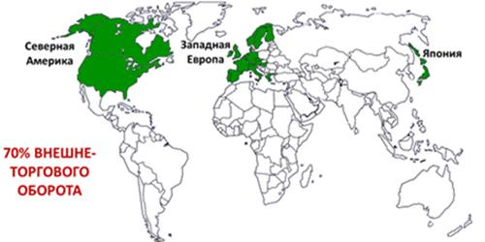

Второй формой внешних экономических отношений являются международные финансовые отношения. Они включают в себя предоставление займов и кредитов, а также экспорт и импорт капитала.

Главными экспортёрами капитала являются: США, Япония, Германия, Великобритания, Нидерланды. Всё больше растёт доля нефтедобывающих стран (Катар, Кувейт, ОАЭ и др.). Крупнейшие мировые финансовые центры: Лондон, Нью-Йорк, Токио, Цюрих, Гонконг, Москва.

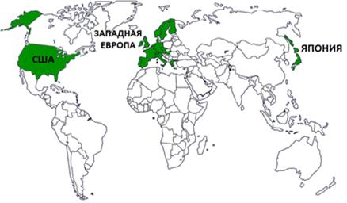
Известный журнал Германии «Шпигель» в 2015 году опубликовал карту стран по государственному долгу. Если внимательно изучить эту карту, то можно сделать определенные выводы: страны Западной Европы, США, Япония имеют самую высокую в мире задолженность по кредитам. Наблюдается интересная тенденция: высокоразвитые страны живут не по средствам, в отличие от стран с развивающейся экономикой. Основным регулятором валютно-финансовых отношений между странами выступает Международный валютный фонд.

Карта стран по государственному долгу
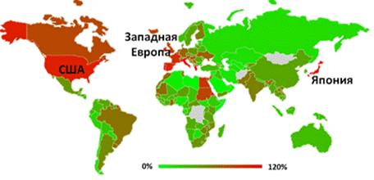
Третьей формой международных отношений является производственное сотрудничество между странами. Оно заключается в установлении длительных производственных связей благодаря совместному изготовлению продукции или оказанию услуг между предприятиями. Так, например, Франция, Великобритания, Германия. Испания, Нидерланды, Бельгия осуществляют проект по созданию суперсовременного аэробуса А-300. Причем каждая из этих стран производит лишь часть комплектующих деталей, а сама сборка самолёта происходит во Франции.

Четвертой формой внешних экономических связей является научно-техническое сотрудничество. Оно возникло благодаря научно-техническому прогрессу и включает в себя обмен научно-техническими знаниями между государствами, а также проведение научно-исследовательских работ. Лидируют в развитии научно-технического сотрудничества страны Запада.

И, наконец, пятой формой экономических взаимоотношений является международный туризм. Это самая молодая и динамично развивающаяся отрасль.
Международный туризм для экономики страны – это, прежде всего, источник валютных поступлений и средство для обеспечения занятости населения. Как правило, в мире выделяют оздоровительный, познавательный, экологический, научный, а также деловой туризм.
Международный туризм — одна из стремительно набирающих обо роты форм международных отношений. Самые популярные у туристов страны мира (по числу посещений) — Франция, США, Испания, Китай, Италия, Турция, Германия, Великобритания, Россия, Таиланд. К числу самых посещаемых туристами городов относятся: Бангкок, Лондон, Париж, Дубай, Сингапур, Токио, Сеул, Нью-Йорк, Куала-Лумпур, Гонконг, Стамбул, Барселона, Амстердам и др.

В последнее время, все более популярным становится экологический туризм. Большой поток экотуристов отправляется туда, где природа еще мало затронута человеком. В России к самым интересным с точки зрения экологического туризма местам относят Карелию, озеро Байкал и Дальний Восток.

К основным туристическим районам мира принято относить страны Западной Европы, США, Китай.
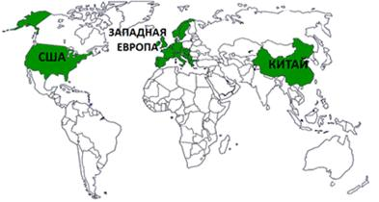

Международное движение трудовых ресурсов
Географические перемещения значительной части лиц трудоспособного возраста принято называть трудовыми миграциями, а участников этого процесса — мигрантами.
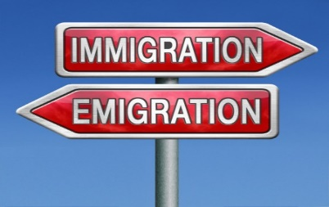
Страну, принимающую мигрантов, называют страной-резидентом, импортером рабочей силы, а въезжающих в нее мигрантов — иммигрантами. Страна, из которой выезжает рабочая сила, называется страной-донором, экспортером рабочей силы, а выезжающие из нее в поисках работы граждане — эмигрантами.

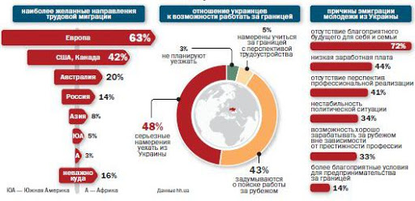

 Тест «Международные экономические отношения»

1. Международное разделение труда:
а) процесс объединения стран в блоки для более тесного экономического сотрудничества
б) специализация стран на производстве той или иной продукции
г) разность между стоимостью экспорта и импорта страны за определённый период
д) политика государства, направленная на защиту интересов внутренних производителей от иностранных конкурентов
2. По мере развития производства значение международной торговли: а) возрастает б) снижается в) остается прежним
3.Если мировые цены на товар выше, чем внутри страны, то это способствует:
а) прекращению торговли б) импорту в) экспорту
4. Действует ли в настоящее время система золотого стандарта при обмене валют?
а) да б) нет в) отчасти
5. Если сумма полученных средств выше суммы выплат, то баланс называют:
а) активным б) пассивным в) уравновешенным
6. Как изменится цена импортных товаров при снижении таможенных пошлин?
а) возрастает б) снизится в) останется прежней
7. Как влияет на эффективность мировой экономики международное разделение труда?
а) повышает б) сокращает в) не влияет
8. Высокий кредитный процент внутри страны способствует:
а) вывозу капитала б) ввозу капитала в) остановке движения капитала
9. Как отразится на объёме экспорта понижение курса национальной валюты?
а) возрастает б) сократится в) останется прежним
10. Как изменится дефицит платёжного баланса страны при увеличении объёма её экспорта?
а) сократится б) возрастает в) останется прежним
11. Протекционистской мерой является:
а) квотирование б) снижение таможенных пошлин в) и то, и другое
12. Направление в экономической теории, политике и хозяйственной практике, провозглашающее свободу торговли называется:
а) протекционизм б) фритредерство в) интеграция

Задание: Изучить конспект темы «Международное экономическое сотрудничество»
Посмотреть видео « Всемирные экономические отношения»
Выполнить тест
Прислать фотоотчёт в ватсап на номер 89525635480 или на мою электронную почту viera.liemieshieva@mail.ru

